% 課題7　ダイナミックレンジの拡大

% 画素のダイナミックレンジを０から２５５にせよ．

% 下記はサンプルプログラムである．

% 課題作成にあたっては「Lenna」以外の画像を用いよ．

% 例

ORG = imread('eevee.jpg'); % 画像の読み込み

ORG = rgb2gray(ORG); % 白黒濃淡画像に変換

imagesc(ORG); colormap(gray); colorbar; % 画像の表示

pause;

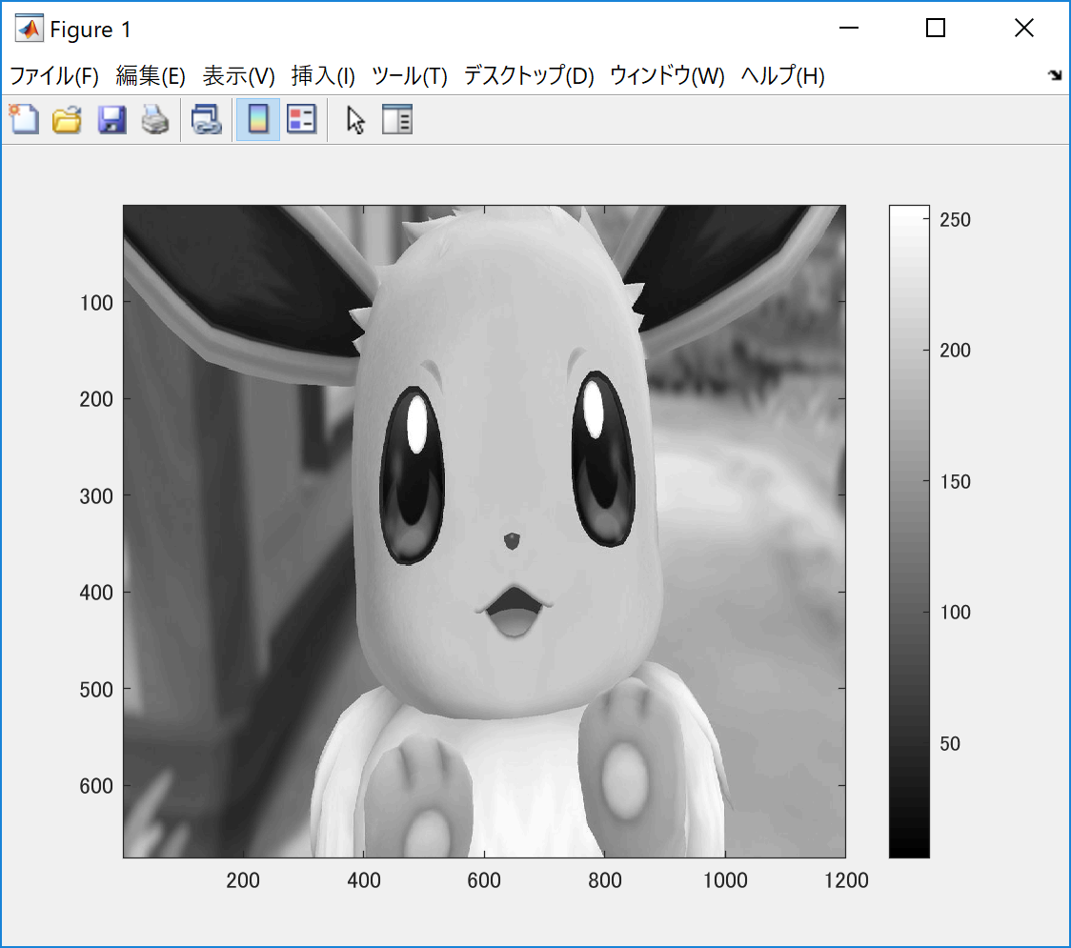

imhist(ORG); % 濃度ヒストグラムを生成、表示

pause;

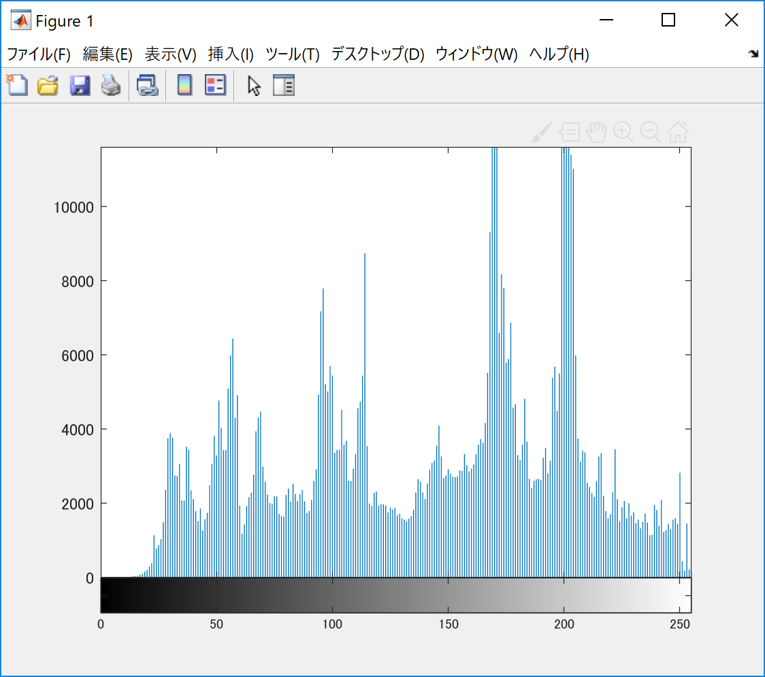

ORG = double(ORG);

mn = min(ORG(:)); % 濃度値の最小値を算出

mx = max(ORG(:)); % 濃度値の最大値を算出

ORG = (ORG-mn)/(mx-mn)\*255;

imagesc(ORG); colormap(gray); colorbar; % 画像の表示

pause;

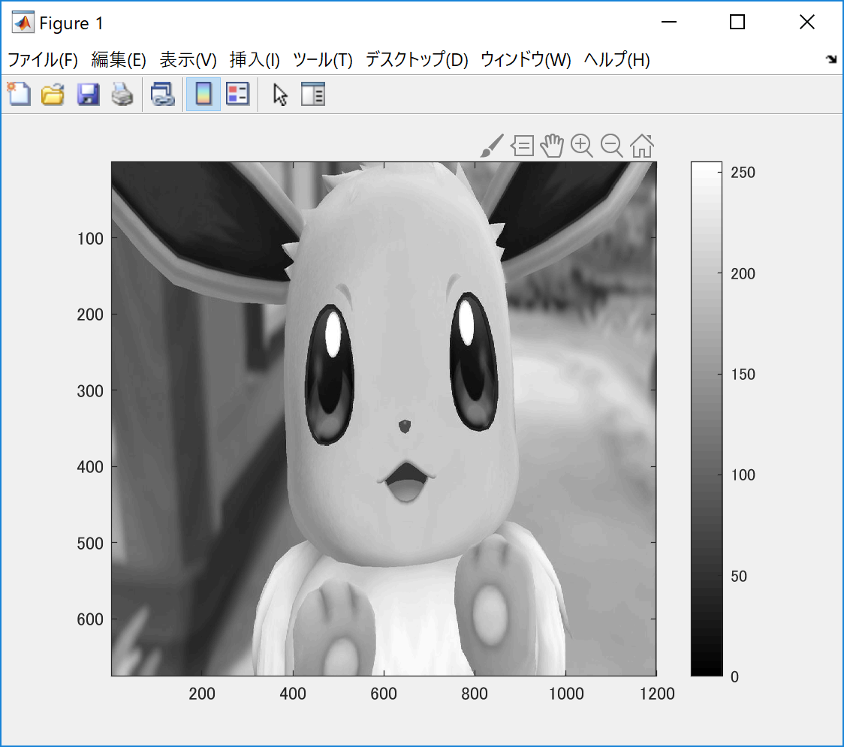

ORG = uint8(ORG); % この行について考察せよ

imhist(ORG); % 濃度ヒストグラムを生成、表示

